为什么英国的农民也敢闹事了？

原创 罗马主义 [灼识新维度](javascript:void(0);)

**灼识新维度**

微信号 gh_4c12eeda5979

功能介绍 不一样的视角，不一样维度，带来全新观点，全新认知升级

2020-09-19[原文](https://mp.weixin.qq.com/s?__biz=MzU0Mjc2OTkzNQ==&mid=2247487198&idx=1&sn=10293e30691b5cf492af09cfb8ee073d&chksm=fb14d8becc6351a84287f95d699f579fc51278a42710bef3521e0514e1b7f14cee5a46415201&scene=27#wechat_redirect&cpage=51)

收录于话题

#归因论

16个

 戳蓝字**“灼识新维度”**关注我们哦！

**归因论（十五）**

作者 | 罗马主义

1381年6月14日，年仅14岁的英国国王理查二世，来到了伦敦郊外的史密斯菲尔德，准备和瓦特.泰勒谈判。

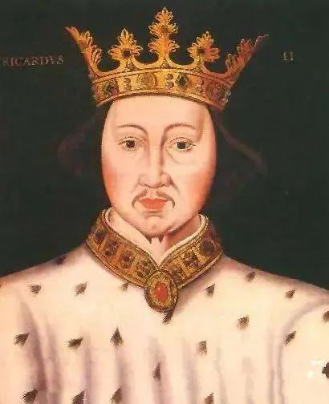

英国国王理查二世

那么谁是瓦特.泰勒呢？他就是英国历史上大名鼎鼎的农民起义领袖，这时正率领了数万农民，包围了伦敦。

不过写到这里，很多读者肯定会大喝一声：“等等！你不是在上一篇文章里说过，由于欧洲和中国的统治方式不同，欧洲几乎很少爆发农民起义，怎么马上就开始打自己的脸了呢？”

别急，容我慢慢道来，其实在英国的历史上，能数得上来的农民起义，大概也就这一次，那么它为什么会发生呢？

说来这一切的变化，还是由于欧洲的步兵革命引起的，所以我们必须要先从爱德华三世讲起，那么谁又是爱德华三世呢？

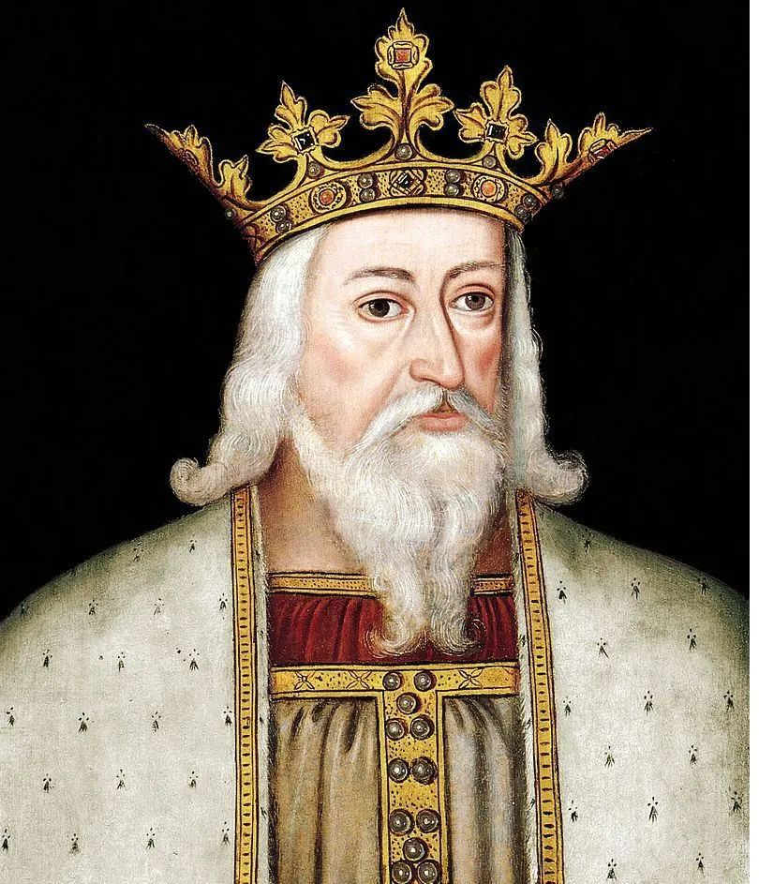

爱德华三世

绝大多数的中国读者可能并不了解英国历史，但独独这个爱德华三世的家世，其实大部分人却一清二楚，为什么会这样呢？

这要从一部好莱坞大片说起，那就是1995年上映的历史剧《勇敢的心》。

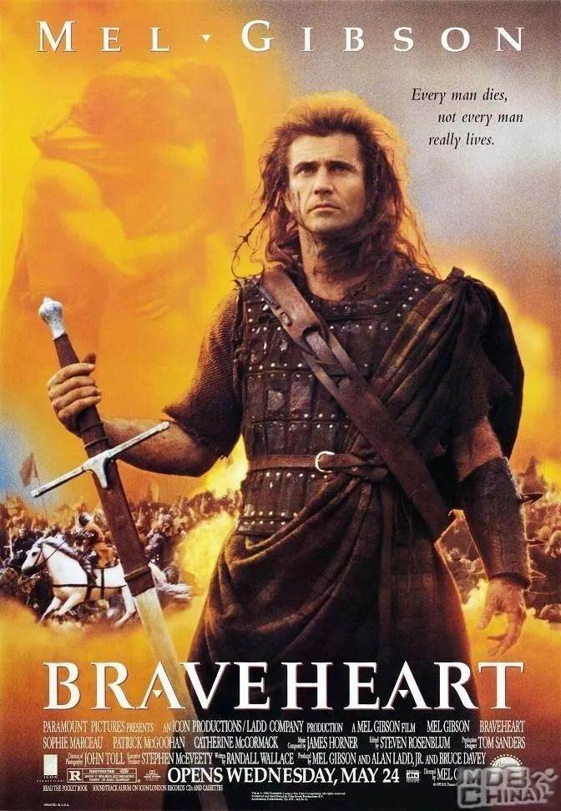

这是由当年如日中天的好莱坞著名男演员，超级硬汉梅尔.吉布森，还有美到了据说很多人只要看着她的脸，就能对空打点射的法国著名女演员苏菲.玛索，联合主演的，当年异常的火爆，绝对是上乘佳作，只要是那个年代的人，几乎没有人没看过的。

当然，如果你是一个90后或者00后，没听说过这部电影，那不要紧，我建议你立刻到网上去搜一搜，马上下来看一看，绝对是经典中的经典，第68届奥斯卡金像奖最佳影片奖得主，肯定不是浪得虚名的。

在这部电影里，梅尔吉布森扮演苏格兰的民族英雄华莱士，他的对手，绰号“长腿”的那个阴险狡猾的老家伙，英国国王爱德华一世，就是爱德华三世的爷爷。

这爷孙俩都是英国历史上，顶天立地的英雄人物，不过夹在他们俩中间的爱德华二世，却是一个怪胎，居然是一个娘娘腔的“卖菊郎”，但是他的媳妇却不简单，在电影里，那就是我的另一个梦中女神，苏菲.玛索。她扮演法国卡佩王朝腓力四世的女儿，法国国王查理四世的妹妹伊莎贝拉，英国的太子妃。

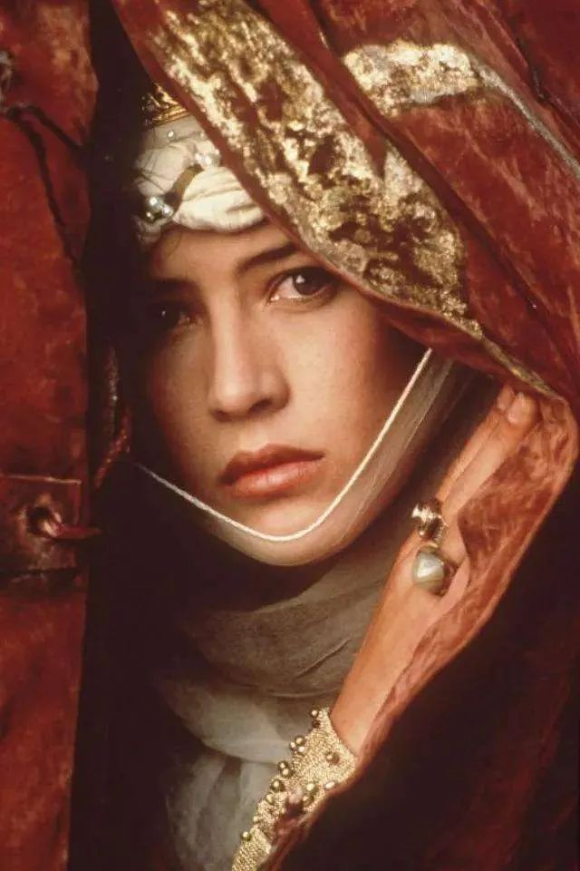

《勇敢的心》太子妃和华莱士片段

在真实的历史里，这个女人其实是一个“慈禧”、“武则天”式的人物，地地道道的狠角色，由于她的老公爱德华二世，酷爱断袖之风，对她不理不睬，所以她一怒之下，干脆红杏出墙，勾结朝中的重臣，废除了她老公的王位，拥立她儿子登基，这个人就是爱德华三世。

根据英国的野史记载，“苏菲.玛索”废了她“老公”以后还不解气，心想自己如此美艳诱人的躯体，让多少男人的鼻血直流，犹如泉涌，竟然也独守空床，竞争不过“老公”那些五大三粗的男宠们，简直是暴敛天物。于是醋意大发，让人用一根烧红了的铁签子，插进了她老公的菊花里，让他要爽就爽到死。

不过这些宫闱丑事，并不是本文关心的重点，我们还是要回到爱德华三世身上，说说为什么他是欧洲历史上，那只引起了飓风的蝴蝶。

前面我们讲过，欧洲的步兵革命始于瑞士，但是把他们推向巅峰的，却是英国人，两者合力摧毁了，堂吉诃德梦中的那个美好的骑士时代。

英国人为什么也是14世纪欧洲步兵革命的主力？还是让我们回到电影《勇敢的心》，里面有一场战争场景，我把它剪辑下来放在下面，不论看过没看过的朋友，都可以重温一遍。

《勇敢的心》战争片段

这段影片比较真实的记录了当时的战争场景，服装道具都非常贴近历史事实，说实话，好莱坞成功的经典电影里，对细节是非常用心的，特别是历史片和战争片。在这一点上，反观我们国内的电影，需要学习的地方就太多了。

在这部电影里，我们看见了大名鼎鼎的英国长弓手，第一次登场，事实上这个时候，他们大部分都是威尔士人，是英国国王爱德华一世在征服威尔士的过程中，刚刚吸收进来的，还远远不是主力。

对战争起决定作用的，依然是那些身穿铁叶铠甲，手持重型骑矛，用鸢盾护身，骑着英国热血马的英国贵族重骑兵，正常情况下，他们只需要一次冲锋，就能打垮装备低劣的苏格兰人，一般是用不上步兵的，电影里有很多段对话，其实都是在讨论这个问题的。

所以为什么英军信心满满，苏格兰贵族们忧心忡忡，就是因为英国人有300名重甲骑兵，在当时的欧洲，一名重甲骑兵的战斗力，大概相当于15~20个步兵的战斗力，所以如果这样换算下来，英国人就拥有了压倒性的优势。

但是正如电影里所演的，在1297年的斯特林桥战役里，华莱士“创造性”的用长矛挡住了英格兰重骑兵的冲锋，第一次改变了英伦三岛的作战规则，这让来自法国诺曼底的英国金雀花王朝，品尝了自从1066年登陆英伦三岛以后，重骑兵对步兵的第一次彻彻底底的失败。

（李龙、李海峰：《14世纪英格兰军事变革评述》，《军事历史》，2007年3期）

今天的人也许觉得不可思议，这个战术这么简单，怎么前面就没有人想到过？

但是我们一定要知道，中世纪的大不列颠，既封闭、又愚昧、更落后，而且还非常的贫穷，绝大部分人一生都没有离开过家乡，更何况古罗马的军事文献，在黑暗的中世纪，几乎全都失传，这导致他们的眼界非常的狭窄。

而且就算是有这些文献，除了教士以外，当时的贵族和农民几乎全都是文盲，他们也不可能知道，一直要到文艺复兴以后，以凯撒的《高卢战记》为代表的一系列古罗马军事著作，才再次出现在世人面前，让欧洲人恍然大悟，战争到底是怎么回事，欧洲人才重新上了一个台阶。

所以，这样一个非常简单的军事常识，在当时就是没有人知道，因此我的任何一个读者，如果真能穿越回去，特别是去了中世纪的欧洲，那你就凭在我的《归因论》里所看到的这一点点的军事常识，绝对可以随意的碾压当时最杰出的将领，必定会成就一番丰功伟业，享尽荣华富贵，被后人千百年的传颂。

当然，如果你真的穿越回去了，欧洲天花和黑死病的横行，可能会先要了你的小命，而且在没有抗生素的时代，甚至一个伤风感冒，或者是一个小小的伤口感染，就有可能把你送去见了上帝。

而且就算你成功了，真的称王称霸了，身边美女无数，可是大概率你也享受不了多久的艳福，就会染上各种性病，为什么会这样呢？

原因很简单，还是因为没有抗生素，已婚的贵妇们一旦中标，终身带菌，人人都是大毒王，到处传播，而国王们恰好又最有条件，阅人无数，所以自然也就中毒最深。

因此为什么当时的人会有处女情节？神父们为什么会指责淫乱的妇女很“脏”？而国王为什么又常常生不出孩子？这就是根本原因。

在中世纪，没有几个国王能摆脱得了这个诅咒，比如英国国王亨利八世，后半生一直在和梅毒斗争，虽然他老婆换来换去，情人一堆一堆的，但是就凭他那个长满了脓疮的下体，生活质量可想而知，所以在中世纪那个卫生条件下，一个人活过四十岁的概率极低，因此没事还是别穿越了。

哈哈，扯远了，回到本文的正题，自从苏格兰人搞明白了，如何对付英格兰人的重骑兵冲锋以后，英国人再要想轻松的搞定苏格兰人，就不那么容易了，双方开始变的互有胜负，甚至苏格兰人一度还占了上风。

而且屋漏偏逢连阴雨，这个时候英国的贵族骑士们，也越来越不爱参加战斗了，对国王的征召越来越抵触了，这是为什么呢？

第一个原因是，按照中世纪的约定俗成，国王分给骑士土地，骑士就有义务自备马匹铠甲和随从，为国王征战，但是一年最长不能超过40天，如果超过四十天，国王就必须给他们额外的补贴，通常是金钱。

可是自从英国国王爱德华一世开始，英国对苏格兰和威尔士发动了征服战争，这些战争都不可能是在40天之内结束的，而国王的补贴又经常不能及时兑现，这让封建领主们牢骚满腹，对国王的征召充满了抵触情绪。

第二个原因是，战争变得越来越危险。

欧洲中世纪的战争虽然频繁，但其实大部分情况下，都是有惊无险，因为贵族骑士通常不会杀死另一个贵族骑士，作战的目的主要是把对方击落下马，俘虏后换取赎金，从某种意义上来说，更像是一场战斗游戏。

根据C.J.罗杰斯的《军事革命和百年战争》一书里的记载，1106年的廷切布雷战役之中，英王亨利一世击败了诺曼底人，俘虏了400名骑士，一个没杀，全部在获得赎金以后都释放了。1127年的弗兰德斯战役里，双方参战的1000多名骑士，只有一人在战斗中死亡。而更著名的布汶战役里，3000名法国骑士对战1500名德国骑士，胜利的一方只死了两个人，失败的一方，大概死了70~100个人。

如果战争一直是这么打，骑士们当然也就无所谓了，危险程度可能还比不上现在的徒手攀岩，可是当瑞士的农民加入战争以后，他们可没有什么骑士风度，会毫不留情的杀死所有的俘虏。

而为了抵抗外敌入侵的苏格兰人，对英国人同样毫不留情。英国骑士们如果是被苏格兰贵族俘虏，还有一点生机，如果落到了农民组成的步兵手里，就会直接被送上西天了，这样的战争，大家自然就不想参加了。

除了这两个原因以外，经济原因也是一个重要因素：

随着军事技术的进步，骑士的装备费用也越来越贵，根据三浦权利：《西洋甲胄武器事典》，（上海书店出版社）里的记载，一套米兰生产的骑兵的铠甲，大概相当于现在13,000~14,000美元的小麦，在当时，这大概需要300亩地一年的产量，基本上就是一个小领主一年的全部收入了，但是他不可能一年不吃不喝，所以他要买一套盔甲，至少需要五六年的积攒。

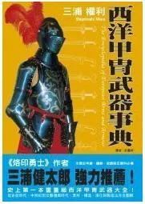

根据希尔顿《农民、骑士和异教徒》一书里的记载，在公元十世纪左右，一匹合格的战马的价格，大概相当于40~80英镑，而当时英国国王一年的收入，才只有35,000磅左右，而大部分最底层骑士们一年的收入，仅仅只有5磅左右，如果战斗中损失了战马，那可就亏大了。

所以对越来越多的中小封建领主来说，一次参战的费用，可能远远超过了国王赐给的土地的收益，直接让这些贵族们破产，这在相对贫困的英国来说，尤为突出，贵族们也有一本难念的经。

为什么《大宪章》会最先在英国出现？那是因为当时的英国最穷，英国的贵族们，最先被逼的活不下去了，所以只能对国王进行“兵谏”了。

不仅仅贵族们的压力大，国王的压力也大，打赢了大家皆大欢喜，国王可以开疆拓土，贵族们也可以勒索赎金，大赚一笔。

因此在持续保持胜利的前提下，国王多征点税也没有关系，可是只要战争稍有挫折，贵族们立刻就会闹事。

所以即使英雄如爱德华一世，也因为在1294年~1298年之间，和法国争夺加斯科涅的战役中打的不顺，被迫增加税收，竟然引起了贵族们的集体罢工，差点被赶下台，不得不在1297年11月5日，在根特城重新颁布了《大宪章》，并宣布废除“恣意税”，才勉强度过危机，所以国王也不想带贵族玩了。

传统的那一套既然搞不下去了，那又该怎么办呢？

当然就是改革呗，爱德华一世的时候，英国国王就开始尝试着自己招募一部分军队，主要是长弓手，由国王直接发工资，免得每次出征，都要和贵族们讨价还价。

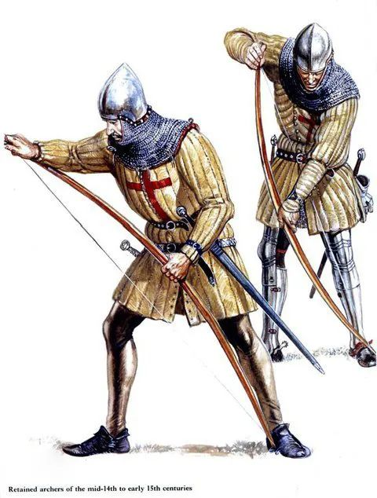

爱德华一世为了能招募更多的长弓手，他甚至开始鼓励自由民和农民习武，主要是练习长弓，这无意中就破坏了欧洲封建制度的第一个原则，军事技能只能掌握在贵族手里。

到了爱德华三世的时候，由于他那个基佬父亲，连着输给了苏格兰人几次，自然得不到任何战利品，让参战的贵族们，除了白白的花钱，一点收益也没有，这让大家对参战就更没有积极性了。

可是对于欧洲的封建君主来说，要想成就一番事业，唯一能做的事就是打仗，这牵扯到他的名誉、利益和生存的问题。

所以爱德华三世不能不打仗，可是他想打，贵族们不想打，这该怎么办呢？那就双方各退一步，不愿意参战的贵族，你本人可以不来，但你必须出钱雇其他人顶替，而且不再按以前的封建等级分配任务，改成按收入高低摊派，一视同仁。

地租收入在五磅以上的封建领主，提供一名长弓手，地租收入在10磅以上的封建领主，提供一名骑马的步兵，地租收入在25磅以上的，提供一名重甲骑兵，收入更高的，依此类推，可以自行选择，提供多少名长弓手、步兵或者骑兵，这些人加入国王的军队以后，都不再有贵族负责，一律由国王发响。

这样一来，双方皆大欢喜，贵族们的负担大大降低，可以留着自己宝贵的命，在乡间享福了，国王也有了自己可靠的军队，可以随心所欲的发动战争了，不用再听这些贵族们叽叽歪歪了。

贵族们要么出钱雇兵，要么干脆直接就把钱交给国王，由国王自己去解决问题，而国王要想让军队听自己的话，只要工资给够，按时发放就可以了。

所以从此以后，无论是国王还是贵族，如何去挣钱，变成了他们最重要的问题，这开了欧洲中世纪的先河。

但是这无意之间，也带来了另一个严重的后果，那就是英国人的意识形态被彻底改变了，大家一切都向钱看了，钱代替了封建义务，变得无比重要了，这就为后来的商人阶级能出头，埋下了伏笔。

接下来爱德华三世开始了战术改革，没想到这又带来了第二个严重的后果，他在创造了举世无双的军事奇迹的同时，也彻底摧毁了英国农民对封建贵族老爷们的那最后一点敬畏。

说起来爱德华三世的军事改革，其实也是一个无奈之举，由于真正的骑士们，现在只要能找到人顶替，就可以不用自己真正出战，所以英国重甲骑兵的质量，开始了直线下跌，为什么会这样呢？

原因很简单，这些被找来顶替的人，大部分是那些没有继承权的贵族次子们，或者是祖上曾经荣耀过的破落户们，虽然这些人的武艺，未必比真正的封建领主差，但是装备的质量和水平，也就是战马和铠甲，还有长矛和利剑的好坏，肯定不如真正的贵族骑士们手里的精良。

但是通过我们前面的文章，想必大家也已经明白，重骑兵的质量，就是取决于战马的质量和铠甲的质量，如果这些东西都二流了，那重骑兵肯定也就二流了，既然以前那些正牌的英国骑士，都不能百分之百的搞定苏格兰的长矛兵，那现在这些冒牌的假货，肯定就更别提了。

没有了重骑兵冲锋，那英国人该怎么打仗呢？

说起来爱德华三世这个人，还真能实事求是，有什么样的角，就唱什么样的戏。既然没有梅西耶罗，手上全是些二流球员，那也就别做梦，踢什么攻势足球了，老老实实的打防守反击吧。

既然要打防守反击，那弓箭手自然就成了战场的主力，原来的那些重甲骑士，就被他当作了骑马的重甲步兵使用，战斗时一律下马，用来组成防御阵线，保护弓箭手的安全。

所以历史上的很多经典的改革，其实都是无奈之举，并没有后世吹的那么神乎其神。

那么这次改革成功了吗？

1332年的杜普林战役，是这种战法第一次登上世界舞台，由于在1314年的班诺克本战役里，爱德华三世的父亲爱德华二世，率领质量已经注了水的英国重骑兵，再次败给了苏格兰人的长矛兵和重骑兵，所以当爱德华三世率军在杜普林山和苏格兰人相遇的时候，他就不敢再沿用以前的战术，老老实实的打起了防守反击。他让这些重骑兵一律下马，组成防御阵线，挡住对方长矛兵和重骑兵的冲锋，然后利用长弓手杀敌。

意外就是这样发生的，爱德华三世大概没有想到，打防守反击也能打成世界冠军，英国的长弓，竟然成了决定战争最重要的力量，密集的箭雨射的苏格兰人尸横遍野，而英国的重骑兵，虽然质量注了水，可是当步兵却绰绰有余，无论苏格兰人如何左冲右突，英军的步兵防线，稳如泰山。

很显然，这样一来，仗就打成了单向屠杀，英国的长弓兵在重步兵的保护下，从容的对苏格兰人进行点名，结果自然就是苏格兰人全军崩溃，四散而逃。

爱德华三世看见胜局已定，这才命令骑士们上马，开始追击，最后几乎全歼了苏格兰人，根据查尔斯.欧门爵士的《中世纪的战争艺术》（Greenhill books，1998年出版）一书里的记载：“苏格兰人堆积的尸体的高度，甚至超过了长矛的长度。”

1333年在哈利敦希尔战役中，爱德华三世依葫芦画瓢，再次大败苏格兰人后，他突然发现，自己撞大运了，居然无意间练成了《葵花宝典》，从此可以天下无敌了。

然后就是发生在1346年8月，每一个军事迷都耳熟能详的克雷西战役，爱德华三世率领7000名长弓兵，5000名骑士，跨过了英吉利海峡，入侵法国，击败了3万名以重骑兵为主，包括六千名热那亚弩手在内的法军，杀死了对方一万余人，其中有包括波西米亚国王在内的10名大贵族，1542名骑士，就连法国国王腓力六世也受了伤，英军仅损失了百余人，创造了人类军事史上的奇迹。

所以在一九九三年，美国学者克里夫.德罗杰斯在《百年战争中的军事革命》一文中指出，瑞士人的方阵和爱德华三世的军事改革，引发了14世纪的步兵革命，从此在欧洲引发了连锁反应。

而其中的一个反应，就是英国的农民也敢造反了，为什么他们敢造反了呢？

因为他们的领头人瓦特泰勒，就是一名参加了百年战争，多次出征法国的英国长弓手，他现在已经确定，贵族老爷们并没有什么了不起的，有了长弓，农民照样能消灭他们，谁怕谁呀？

所以他现在敢和爱德华三世的孙子理查二世叫板，这创了英国上千年来的先例，在欧洲历史上也是不多见的，农民竟然也敢起义了。

当然，大概也许是因为有史以来的第一次，英国的农民们确实没有什么斗争经验，他们只反贪官，不反皇帝，最后还是被年轻的英国国王理查二世先忽悠，后收拾了。

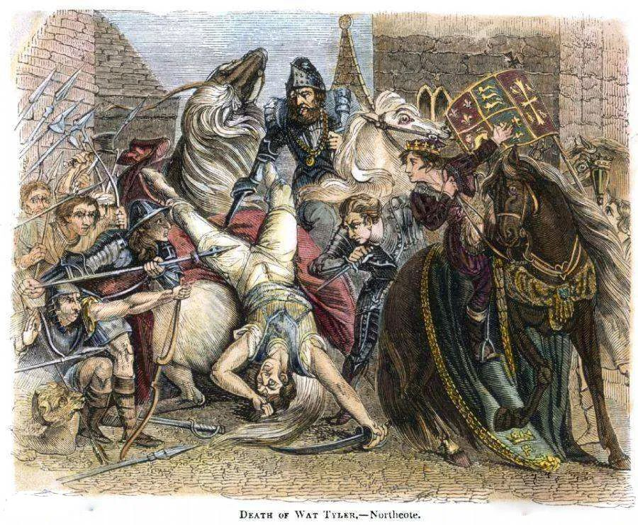

但是没有想到这件事，又引起了连锁反应，这步兵革命的蝴蝶翅膀一扇动，欧洲变化的步伐就停不下来了。

接下来我们就要讨论一个，让很多军事迷百思不得其解的问题，为什么英国的长弓这么厉害，打的法国人这么惨，而欧洲的其他国家却拒绝学习呢？

毕竟这长弓也不是英国人发明的，专利属于威尔士人，更何况它也不是什么高科技产品，仿制非常容易，效用也非常明显。

在克雷西战役里，拜长弓所赐，法王腓力六世损兵折将，自己也挂了彩，在随后1356年9月19日的普瓦捷战役里，同样是因为长弓的原因，法德联军几乎全军覆没，法国国王约翰二世和王子都变成了英国人的阶下囚，接下来在1415年的10月25日的阿金库尔战役，法国伤亡超过了15,000人，又折损了五千多名贵族。

这长弓的威力，法国人不是不知道，那么为什么在英法百年战争中，法国人就是王八吃秤砣，铁了心不用长弓呢？

其实这个答案我已经透露了一半，我相信很多读者朋友已经猜到了。如果你猜到了，那你就再猜一猜下面这个问题，既然骑士已经不能独领风骚了，长弓的副作用又很大，那欧洲的国王们，接下来该怎么打仗呢？

**欲知后事如何，请听下回分解，如果觉得本文可读，请分享到朋友圈，谢谢大家。**

- End -

以防失联，请大家关注备用号

谢谢大家长期以来的支持。





**备用号：灼识熔接机**



**晚清沧海事系列**

[●  晚清沧海事 上卷（1）](http://mp.weixin.qq.com/s?__biz=MzU0Mjc2OTkzNQ==&mid=2247486380&idx=1&sn=8f34032de26fb46d04c861249c409111&chksm=fb14ddcccc6354dac1f6672a0e98b4dce1a889f7fbc06f9cd9c6896c1de4cfecc0aea9187831&scene=21#wechat_redirect)

[●  晚清沧海事 上卷（2）](http://mp.weixin.qq.com/s?__biz=MzU0Mjc2OTkzNQ==&mid=2247486408&idx=1&sn=240730c504bc742300cfaf9f48f538d2&chksm=fb14dda8cc6354be7aafd857238553c4deee5a2c40057fdff7d834a4f3fb5118909f907c14ef&scene=21#wechat_redirect)

[●  晚清沧海事 上卷（3）](http://mp.weixin.qq.com/s?__biz=MzU0Mjc2OTkzNQ==&mid=2247486469&idx=1&sn=d445101eaea6a116ef5306de91c0fb41&chksm=fb14da65cc635373dde6a3ef943d2ebd9602c73266c900e97e76ac7fd9b23b294e09864a1cc5&scene=21#wechat_redirect)

[●  晚清沧海事 上卷（4）](http://mp.weixin.qq.com/s?__biz=MzU0Mjc2OTkzNQ==&mid=2247486544&idx=1&sn=2825492a37e9422932ad57e9b172ecfc&chksm=fb14da30cc63532682866902bf08a1b212e9a567b8c341f0d08897263c9335e5f411f9790cb0&scene=21#wechat_redirect)

[●  晚清沧海事 上卷（5）](http://mp.weixin.qq.com/s?__biz=MzU0Mjc2OTkzNQ==&mid=2247486562&idx=1&sn=c7b7c40b09929b372cd97316cebc59e1&chksm=fb14da02cc63531454291feba793b5528f441f344c9c78b712efdded9720915367fc1c48767b&scene=21#wechat_redirect)

[●  晚清沧海事 上卷（6）](http://mp.weixin.qq.com/s?__biz=MzU0Mjc2OTkzNQ==&mid=2247486581&idx=1&sn=68b522fadd9da8d289c55a28e94c4d9d&chksm=fb14da15cc635303b0c08e6563b4aaafcfc9b34c9503a9d85e437683259ce84f3395df8e8d8b&scene=21#wechat_redirect)

[●  晚清沧海事 上卷（7）](http://mp.weixin.qq.com/s?__biz=MzU0Mjc2OTkzNQ==&mid=2247486619&idx=1&sn=d6b614d79ea6820a587e233f9421b204&chksm=fb14dafbcc6353edd3059682cd8295d102c501cccf9e3b5d18a9c52d5c5839ac168d419435aa&scene=21#wechat_redirect)

[●  晚清沧海事 上卷（8）](http://mp.weixin.qq.com/s?__biz=MzU0Mjc2OTkzNQ==&mid=2247486636&idx=1&sn=284994b9588ccfc14ad6a86a945ff598&chksm=fb14dacccc6353daa7841ae7b49ffdc77fd14f110424d0df0626d64264b763cacedceaaa0309&scene=21#wechat_redirect)

[●  晚清沧海事 上卷（9）](http://mp.weixin.qq.com/s?__biz=MzU0Mjc2OTkzNQ==&mid=2247486650&idx=1&sn=8ac76163690887791429cadcc6d8e8b6&chksm=fb14dadacc6353ccf199da2b6bd05585f7a12585c61dacf9b633ec036f127618889a5ec755d3&scene=21#wechat_redirect)

[●  晚清沧海事 上卷（10）](http://mp.weixin.qq.com/s?__biz=MzU0Mjc2OTkzNQ==&mid=2247486698&idx=2&sn=af931b29c017137b60609a330d47c0da&chksm=fb14da8acc63539cc1feca244f5953ddda79135ceeedabda52b0f6d68d81f5f66965506decd7&scene=21#wechat_redirect)

[●  晚清沧海事 上卷（11）](http://mp.weixin.qq.com/s?__biz=MzU0Mjc2OTkzNQ==&mid=2247486719&idx=1&sn=e0cfdd204948e691feecbdcd63f799e1&chksm=fb14da9fcc635389cc7db451f6503ebda5f83fb1a531ce2a457d1bee4ddf5f9d9d9969b8b7e5&scene=21#wechat_redirect)

[●  晚清沧海事 上卷（12）](http://mp.weixin.qq.com/s?__biz=MzU0Mjc2OTkzNQ==&mid=2247486736&idx=1&sn=55167f4bb89178b552430dbcc028540b&chksm=fb14db70cc635266ec9ea2318ec9aaed056bc710e03de57334dd61ef1835e68162441002f08a&scene=21#wechat_redirect)

[●  晚清沧海事 上卷（13）](http://mp.weixin.qq.com/s?__biz=MzU0Mjc2OTkzNQ==&mid=2247486823&idx=1&sn=42c94ce6f4b3afd192deca9fa8237c84&chksm=fb14db07cc6352117e2d72012982f05a14166cac842f726e8a4ee1543cc01243de69f9e66d00&scene=21#wechat_redirect)

[●  晚清沧海事 上卷（14）](http://mp.weixin.qq.com/s?__biz=MzU0Mjc2OTkzNQ==&mid=2247486860&idx=2&sn=e3144915a758ddaf0468d7166762197e&chksm=fb14dbeccc6352faef75955a10f6b0db7354415825b67b61c1ad2212207230b63c111f576ac5&scene=21#wechat_redirect)

[●  晚清沧海事 上卷（15）](http://mp.weixin.qq.com/s?__biz=MzU0Mjc2OTkzNQ==&mid=2247486886&idx=1&sn=445c1b8da7c8812b48067cec61a96f7e&chksm=fb14dbc6cc6352d0a71f8d6c1ef0f457c43c186c7b465708f85866dc363f51f810d2cf45d095&scene=21#wechat_redirect)

[●  晚清沧海事 上卷（16）](http://mp.weixin.qq.com/s?__biz=MzU0Mjc2OTkzNQ==&mid=2247486920&idx=2&sn=67b5d1467a913fee64dce931cb8ead1d&chksm=fb14dba8cc6352be3c1d5e7382c2013eec253f45428edb5520064fa80d10d08660f48f014afb&scene=21#wechat_redirect)

[●  晚清沧海事 上卷（17）](http://mp.weixin.qq.com/s?__biz=MzU0Mjc2OTkzNQ==&mid=2247486974&idx=1&sn=d8366aa67e16428f2fe6f0a7b5cc5c09&chksm=fb14db9ecc635288da093f6566d4404348294b4387dc958fc0707b5e8e246a6e40067d295ab9&scene=21#wechat_redirect)

[●  晚清沧海事 上卷（18）](http://mp.weixin.qq.com/s?__biz=MzU0Mjc2OTkzNQ==&mid=2247487025&idx=1&sn=c1c37ffd1ed985e659512b97d5ee358c&chksm=fb14d851cc63514734d574500213bacf484dd27f403a198d5ca038f1de19e61bb44a2f7ccda5&scene=21#wechat_redirect)

[●  晚清沧海事 上卷（19）](http://mp.weixin.qq.com/s?__biz=MzU0Mjc2OTkzNQ==&mid=2247487043&idx=1&sn=9e9324550c57bdc56330b7fd272a0f33&chksm=fb14d823cc635135d034a9e37e43f98a2208373642983d04cdc2103fdfd0d2378ee133e674e7&scene=21#wechat_redirect)

[●  晚清沧海事 上卷（20）](http://mp.weixin.qq.com/s?__biz=MzU0Mjc2OTkzNQ==&mid=2247487069&idx=1&sn=4515c1bba30e6a54261e3fa8d588c412&chksm=fb14d83dcc63512b8570894879350dc8dc2fd35d87d74e9919beab3639b1229eacaece72cad3&scene=21#wechat_redirect)

[●  晚清沧海事 上卷（21）](http://mp.weixin.qq.com/s?__biz=MzU0Mjc2OTkzNQ==&mid=2247487131&idx=1&sn=a781a69ae1439bf4c1ae6b68b1f55817&chksm=fb14d8fbcc6351eda0f598a4a70af7b443c69b4183062b0213a1611e86ab84fa72b416a74bd0&scene=21#wechat_redirect)

[●  晚清沧海事 上卷（22）](http://mp.weixin.qq.com/s?__biz=MzU0Mjc2OTkzNQ==&mid=2247487167&idx=1&sn=3da4f676f981515c3b2f26a794ab0ebb&chksm=fb14d8dfcc6351c9d0eecf09a67c4e817bb42993cd27dd8e367ff0b20455f7fe45f412b57b68&scene=21#wechat_redirect)

归因论

[归因论一：一次马种的改良，是如何导致东亚两大强国覆灭的？](http://mp.weixin.qq.com/s?__biz=MzU0Mjc2OTkzNQ==&mid=2247485707&idx=1&sn=503492f1f6aa68961407e3af6bc86934&chksm=fb14df6bcc63567d7b268e4c50dd09bfa762b0f4dea02d5bf844573f661dbf90cd7504b3b223&scene=21#wechat_redirect)

[归因论二：中世纪治理水平最高的宋朝，为什么连一匹马都养不好？](http://mp.weixin.qq.com/s?__biz=MzU0Mjc2OTkzNQ==&mid=2247485717&idx=1&sn=bd5fd37ce12b217542b01e63fa5134d8&chksm=fb14df75cc635663eb3787527beb4504b99016a251f392fc16a6b898bfa6f94b42930daaffb7&scene=21#wechat_redirect)

[归因论三：金庸笔下的郭靖，历史上真有其人吗？](http://mp.weixin.qq.com/s?__biz=MzU0Mjc2OTkzNQ==&mid=2247485739&idx=1&sn=a735310a1b5f65f87f2baea42d22f181&chksm=fb14df4bcc63565db720febd638d7c49bd1ddbe9ba7b1b478bf1fce515c675b526437179e344&scene=21#wechat_redirect)

[归因论四：一度天下无敌的阿拉伯人，最后是怎么变成战五渣的？](http://mp.weixin.qq.com/s?__biz=MzU0Mjc2OTkzNQ==&mid=2247485756&idx=1&sn=8c69fb56d983414d1467fee4795991f8&chksm=fb14df5ccc63564a4f371ffa8920695dc3cca4b6c6b571a23ce90ddbd618054dd7606134f555&scene=21#wechat_redirect)

[归因论五：为什么拥有最接近现代社会制度的罗马人，也发展不出一支像样的骑兵来？](http://mp.weixin.qq.com/s?__biz=MzU0Mjc2OTkzNQ==&mid=2247485795&idx=1&sn=ef99a34afef77ec751d8b4e8908d938f&chksm=fb14df03cc6356158dc8d0499b468a36baa3572ef2154583bd3127d9bdc187742c8dc6e70a9a&scene=21#wechat_redirect)

[归因论六：宋朝人办不到的事，欧洲人是怎么办到的？](http://mp.weixin.qq.com/s?__biz=MzU0Mjc2OTkzNQ==&mid=2247485833&idx=1&sn=8b893233cd4e3de77acbfe52aca51768&chksm=fb14dfe9cc6356ffab8a71a84d1ce2bfce1ab11978f92195ec98be0ad8db5b3acdae4197fce0&scene=21#wechat_redirect)

[归因论七：古代世界最好的战马，是出自哪个国家的呢？](http://mp.weixin.qq.com/s?__biz=MzU0Mjc2OTkzNQ==&mid=2247485856&idx=1&sn=81b3e60d43dc2f1164eeb3db0dc69344&chksm=fb14dfc0cc6356d6083495e2e91c5a10cc2fc589100ba5f46b2c8d628d539ea794c12e0ed65d&scene=21#wechat_redirect)

[归因论八：蒙古军队最拿手的，到底是什么武功？](http://mp.weixin.qq.com/s?__biz=MzU0Mjc2OTkzNQ==&mid=2247485890&idx=1&sn=43b275202cd0f7e55974cafc96ec32f1&chksm=fb14dfa2cc6356b460952706f5237488ac8b442e1943d102c80f5bb463259cae6c6e0cf479be&scene=21#wechat_redirect)

[归因论九：埃及人和蒙古人之间的战争，为什么会改变世界的进程？](http://mp.weixin.qq.com/s?__biz=MzU0Mjc2OTkzNQ==&mid=2247485923&idx=1&sn=b84fdb47080b16c7ee027a5b05eb13c5&chksm=fb14df83cc635695cc1e9829c7591d92995c667bec66d8b650d6e5e1da04a664391bf665484b&scene=21#wechat_redirect)

[归因论十：为什么一个文明能否崛起的关键原因，取决于它的战争能力？](http://mp.weixin.qq.com/s?__biz=MzU0Mjc2OTkzNQ==&mid=2247485968&idx=1&sn=2a6865b91fed384fdb0f570129070dba&chksm=fb14dc70cc63556678f98463eecec20ce75d861b9a3dc3fbddb87063060afab7d95105674061&scene=21#wechat_redirect)

[归因论十一：阿拉伯人真的曾经在中国南方建立过割据政权吗？](http://mp.weixin.qq.com/s?__biz=MzU0Mjc2OTkzNQ==&mid=2247486217&idx=1&sn=f0e833d9d9222f5afc874b2f07941260&chksm=fb14dd69cc63547fe25c0adf0f2c57190e09997a90265694d40d6a61bde2282e32f5da2107f9&scene=21#wechat_redirect)

[归因论十二：中国人为什么放弃了占领印度尼西亚？](http://mp.weixin.qq.com/s?__biz=MzU0Mjc2OTkzNQ==&mid=2247486238&idx=1&sn=fff0ffceee5e7c679dcd74e8c2cea705&chksm=fb14dd7ecc635468c9be0f0faeea13f1ff387cdf0af8bee298fb16584b7491a85a65dc85b86e&scene=21#wechat_redirect)

[归因论十三：中国人什么时候去清迈可以不用办护照？](http://mp.weixin.qq.com/s?__biz=MzU0Mjc2OTkzNQ==&mid=2247486287&idx=1&sn=65a54aedccbf4eebcb3cc832e6d8975f&chksm=fb14dd2fcc635439d8348d9b722592f4e3507e9f4716a8cc70898241c31a8d3aa3fe53a47e48&scene=21#wechat_redirect)

[归因论十四：为什么一个民族选择使用步兵方阵还是使用战车，会决定它的政治制度呢？](http://mp.weixin.qq.com/s?__biz=MzU0Mjc2OTkzNQ==&mid=2247486860&idx=1&sn=0cfbbbd9a35e1bcb7fadf4f8fde0133e&chksm=fb14dbeccc6352fa54f40266df718da6fe8c8ae8587e946b41014b562b873451f86904d4caa9&scene=21#wechat_redirect)

**◇ 时政评论  ◇**

* 1[、为什么说《新疆的若干历史问题》白皮书的发表，证明了《晚清沧海事》下卷的历史判断是正确的？](http://mp.weixin.qq.com/s?__biz=MzU0Mjc2OTkzNQ==&mid=2247485214&idx=1&sn=4e2d58896010c0ab57b9bf431b70a0c4&chksm=fb14d17ecc635868803a3b7a5dd899ccc2368119094bb6c7bb709383c3b37318122dbf5d9856&scene=21#wechat_redirect)
* [2、到底谁在忽悠我们？？](http://mp.weixin.qq.com/s?__biz=MzU0Mjc2OTkzNQ==&mid=2247485314&idx=1&sn=d6d24169d1331e341cba702f147380f6&chksm=fb14d1e2cc6358f48b9fc11812adcdf38f72532dfb925f6bddb71b13a7ffea882b6c71b864fe&scene=21#wechat_redirect)
* [3、我们到底需不需要一个伟大的祖国？](http://mp.weixin.qq.com/s?__biz=MzU0Mjc2OTkzNQ==&mid=2247485358&idx=1&sn=fda07ee0134ffc76228c9c7643792634&chksm=fb14d1cecc6358d811560baab9f7fcfccfcc464b5509cd634da4df7030e95e4216c53986bc1f&scene=21#wechat_redirect)
* [4、英国BBC镜头之下的美国，到底有多出乎我们的意料？](http://mp.weixin.qq.com/s?__biz=MzU0Mjc2OTkzNQ==&mid=2247485464&idx=1&sn=50372e5f63f41332a2a1fb1d8349325c&chksm=fb14de78cc63576e944b33d9fbd248a1c7b4f19a4ac1f1ee64a5e280df32abedce183e52cf90&scene=21#wechat_redirect)
* [5、美国政府在有意隐瞒新冠病毒疫情吗？](http://mp.weixin.qq.com/s?__biz=MzU0Mjc2OTkzNQ==&mid=2247485601&idx=1&sn=86c1a6c717bb46c37dcc65cbf09b4fd7&chksm=fb14dec1cc6357d70dc72cc01b9ce2f147e401e78f5e56115d84fc3fcfa217a0eabc2f3d57d6&scene=21#wechat_redirect)
* [6、我们到底该不该曝光美国的阴暗面？](http://mp.weixin.qq.com/s?__biz=MzU0Mjc2OTkzNQ==&mid=2247485634&idx=1&sn=8cdeaf1d25589abb704b8d2afe1e56e9&chksm=fb14dea2cc6357b4659e0b3a54773213c02ab42ff7c48b2dd4533b901251fb2a1a7022eae0f4&scene=21#wechat_redirect)
* [7、新冠病毒和旧世界的崩溃](http://mp.weixin.qq.com/s?__biz=MzU0Mjc2OTkzNQ==&mid=2247485673&idx=1&sn=855d05299a379c0d6616756df2e7c6dc&chksm=fb14de89cc63579fd8266ab49348e62ca4ba697ffb08d386495b20768678fe2cdb69d641831c&scene=21#wechat_redirect)
* [8、如果中美之间爆发严重冲突，在美国的华人真能岁月静好吗？](http://mp.weixin.qq.com/s?__biz=MzU0Mjc2OTkzNQ==&mid=2247486698&idx=1&sn=11fa20eff363acbeb4f1c676141ee99b&chksm=fb14da8acc63539c08ba8a1539cbcc21cf8f497439d49e3844a4d609db2bd89d117f40228d62&scene=21#wechat_redirect)
* [9、美国最近对中国的打压，到底是长期国策还是选举操作？](http://mp.weixin.qq.com/s?__biz=MzU0Mjc2OTkzNQ==&mid=2247486920&idx=1&sn=5d9b331d3bdf7ba7103aefc7b6c913e2&chksm=fb14dba8cc6352be24f71d00883953e8682b1380963830a113faa09e628aa7224401e6384440&scene=21#wechat_redirect)

热文

[☆ 一个永远无法知道的真相](http://mp.weixin.qq.com/s?__biz=MzU0Mjc2OTkzNQ==&mid=2247486171&idx=1&sn=e56b47cc18478f98153da3bd74236b00&chksm=fb14dcbbcc6355adbe24bb5e85238a2f72099ecc849b1acdc51dfd2f8da43fbd9fc0681cc459&scene=21#wechat_redirect)

[☆ 7月31号，一个神奇的日子](http://mp.weixin.qq.com/s?__biz=MzU0Mjc2OTkzNQ==&mid=2247486448&idx=1&sn=69e0e5fd2f055b9a4ea179728cb2b5a0&chksm=fb14dd90cc635486418edb04a9854fb4484bb2cb88846123a17ac377edcc329bea76e9209575&scene=21#wechat_redirect)

**·灼识新维度·**

不一样的视角，不一样的维度

带来全新观点，全新认知升级



广告合作：331090708（QQ）

—————————— / 广告 / ——————————



**·END·**

**四川灼识科技股份有限公司**

公司官网：www.sczhuoshi.com

咨询电话：028-86122608

点击下方“阅读原文”了解及购买灼识熔接机

### 精选留言

暂无...

[阅读全文](https://mall.jd.com/index-123367.html)